27/9/24





**NOMBRE DEL DOCUMENTO.**

**4 ETAPAS DEL DESARROLLO COGNOSITIVO QUE ESTABLECE J. PIAGET**

FUNDAMENTOS PSICOLÓGICOS

DE LA EDUCACIÓN

ROCÍO ROSALES RODRÍGUEZ

alumna

M. PSP. NANCY REYES MUÑOZ

profesora

UNIVERSIDAD BRITÁNICA

FACULTAD DE PEDAGOGÍA

**Introducción.**

El desarrollo cognitivo, a grandes rasgos, es el proceso por el cual el humano desarrolla su inteligencia. Piaget fue un psicólogo suizo que dedico gran parte de su vida a esta investigación, él creía que la infancia del individuo juega un papel vital y activo con el crecimiento de la inteligencia, y que el niño aprende a través de hacer y explorar activamente. Desarrollo una teoría del desarrollo intelectual la cual se centra en la percepción, la adaptación y la manipulación del entorno que le rodea. Esta teoría se trata de la naturaleza del conocimiento en sí y cómo los seres humanos llegan gradualmente a adquirirlo, construirlo y utilizarlo.

En definición para Piaget el desarrollo cognitivo era una reorganización progresiva de los procesos mentales que resultan de la maduración biológica y la experiencia ambiental.

Este psicólogo plantea que la adquisición del conocimiento implica transformaciones y etapas, las primeras refiriéndose a que el ser humano y las cosas siempre están en constantes cambios y las segundas refiriéndose a la madures y apariencia que el ser humano va tomando al transcurrir el tiempo, por lo tanto, considera que la inteligencia humana es adaptativa. De acuerdo con estas situaciones clasifica la inteligencia en 2 tipos, la inteligencia operativa, se trata de todas las actividades que realiza el humano para seguir adelante con su objetivo, este podría ser recuperarse o anticiparse a las transformaciones de los objetos o personas de interés. Y la inteligencia figurativa es el aspecto más o menos estático de la inteligencia, involucrando todos los medios de representación que se utilizan para mantener en mente los estadios que intervienen entre las transformaciones, es decir, involucra la percepción, imitación, imágenes mentales, dibujo y lenguaje.

La definición que nos brinda Stanford medicine children`s health, dice que es el crecimiento de la capacidad de un niño de pensar y razonar. Dividen este desarrollo en las edades de los niños de 6 a 12 años donde desarrollan la capacidad de pensar de maneras correctas y desarrollan operaciones concretas. Y de 12 a 18 años, etapa de la adolescencia, aquí se presenta un pensamiento más complejo, que también se conoce como la elaboración de operaciones lógicas formales, las cuales incluyen pensamiento de distintas posibilidades, capacidad de razonar a partir de principios conocidos, forman sus propias nuevas ideas y preguntas, considera varios puntos de vista lo cual los lleva a comparar o debatir sus ideas u opiniones y el análisis acerca del proceso de pensamiento.

En sí ambos ejemplos de definición concuerdan con que es el proceso que realiza el ser humano para aprender a lo largo de su vida. En este trabajo profundizaremos en la teoría que nos propone Piaget, la cual divide la vida del humano en 4 etapas para que su desarrollo se realice con éxito. Se desarrollará un mapa conceptual de estas 4 etapas con una descripción generalizada de lo que se trata cada una de estas clasificaciones.

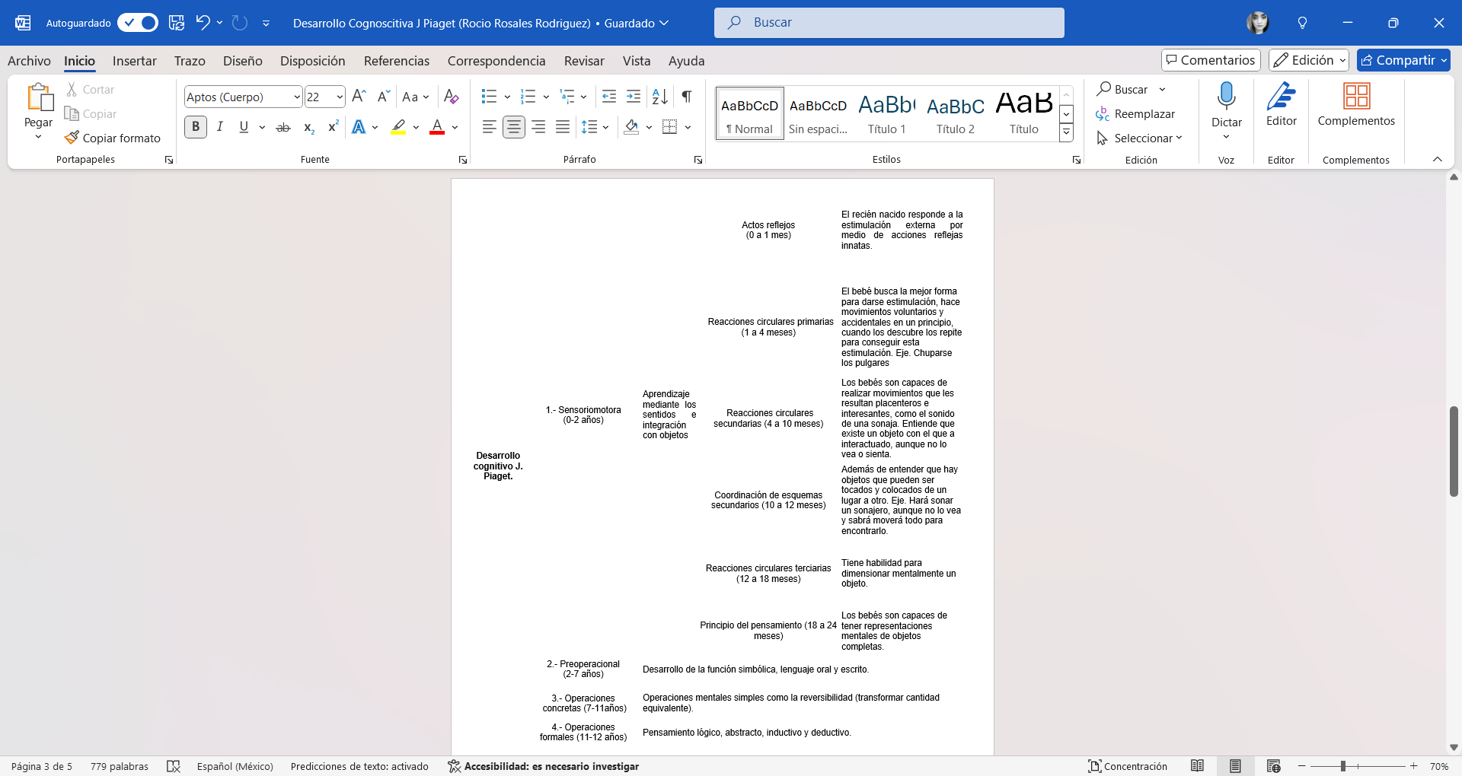

**Conclusión.**

En el mapa conceptual anterior observamos la teoría de Piaget de el desarrollo cognitivo. El se basó en la observación del crecimiento de sus propios hijos y realizo esta teoría, la cual divide en 4 etapas el desarrollo del conocimiento, la primera, que es la sensoriomotora que es durante los primeros dos años de vida del bebé que, a su vez, se divide en otras 6 subetapas distribuidas en los primeros dos años de vida, y el mapa conceptual menciona en que consisten cada una de ellas. Pero en sí a grandes rasgos, es donde el bebé adquiere la información del mundo a través de los sentidos, vista, gusto, tacto, olfato y oído, es por eso que es importante que el bebé sea estimulado de manera constante a través de juguetes y juegos de acorde a su edad. La siguiente etapa es la preoperacional es donde aprende las distintas formas de comunicarnos como seres humanos. La tercera es la de operaciones concretas que es donde resuelve algunos ejercicios de lógica y por ultimo la etapa de operaciones formales, que es donde se llegan a resolver con otro criterio los problemas de lógica y a ver el mundo más, se podría decir matemáticamente.

El psicólogo Jean Piaget (señor de la foto de abajo) menciona el en video que para el desarrollo cognitivo la mejor herramienta para aprender es el experimentar con los objetos de nuestro alrededor, en mi experiencia estoy de acuerdo con esto, que si bien cuando somos niños no estamos conscientes de que estamos adquiriendo información del mundo, cuando somos adultos, en un ambiente laboral se aprende mucho más con la experiencia y haciendo las cosas que solo lo teórico.

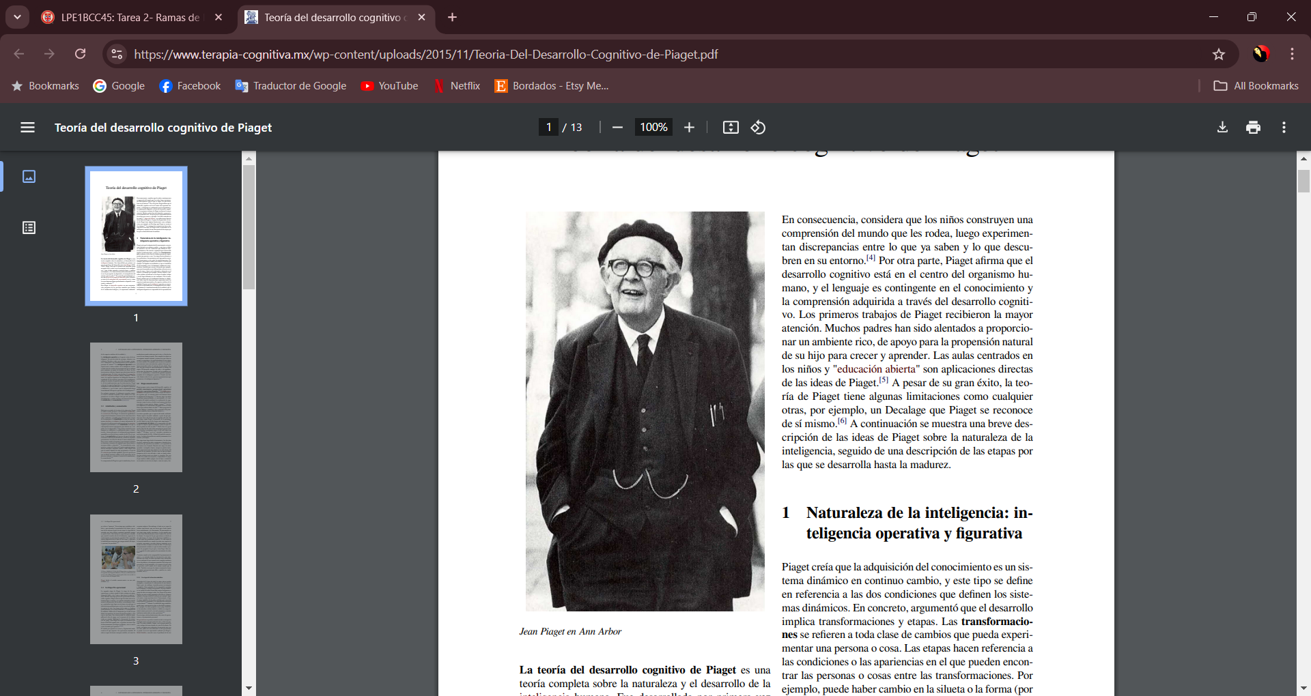

Jean Piaget.

**Referencias.**

* Anónimo. “Teoría del desarrollo cognitivo de Piaget”

<https://www.terapia-cognitiva.mx/wp-content/uploads/2015/11/Teoria-Del-Desarrollo-Cognitivo-de-Piaget.pdf>

* Pagina Stanford medicine. ¿Qué es el desarrollo cognitivo?”

<https://www.stanfordchildrens.org/es/topic/default?id=cognitive-development-in-adolescence-90-P04694>

* Panuccio Vicente. (2013). Video PIAGET explica a PIAGET (1 a 3) SUBTITULOS EN ESPAÑOL**.**

<https://www.youtube.com/watch?v=NuDjscvqE08&list=PLalKrOk-O8KmaM9Z-6ESO7WOBd7qMHdIb>

* Montagud Rubio Nahum. (2020). Psicología y mente “Etapa sensoriomotora: qué es y cómo se expresa según Piaget”.

<https://psicologiaymente.com/desarrollo/etapa-sensoriomotora>